Автоматика для откатных ворот серии ASL
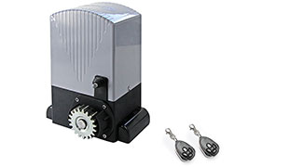

Бережливым хозяевам, которые решили установить на свой участок откатные ворота с автоматикой или же купить откатную автоматику на уже установленные откатные ворота, мы рекомендуем обратить своё внимание на готовый комплект автоматизации от компании Алютех – серию ASL.

ASL500KIT – для откатных ворот весом до 500 кг | ASL1000KIT – для откатных ворот весом до 1000 кг | ASL2000KIT – для откатных ворот весом до 2000 кг

Ассортимент автоматики ASL для откатных ворот бренда AN-Motors предлагает решения для автоматизации как ворот для дачных участков и других частных площадей с весом до 1000 кг, так и индустриальных ворот с высокой степенью интенсивности эксплуатации (до 50%).
Приводы для откатных ворот ASL – это оптимальное и надёжное решение по конкурентной стоимости.

Конкурентные преимущества автоматики для распашных ворот Fort

Откатная автоматика ASL обладает рядом отличительных особенностей, делающих эксплуатацию ворот лёгкой и удобной.
Оптимальная комплектация – вместе с приводом поставляются все необходимые для монтажа и настройки монтажные материалы и комплектующие.
- Надёжный корпус из ударопрочного пластика и высокопрочного алюминия – надёжная защита от неблагоприятных внешних воздействий
- Надёжные механические компоненты – больший срок и повышенная надёжность эксплуатации автоматики для откатных ворот.
- Точная остановка и позиционирование ворот в конечных положениях за счёт качественных концевых включателей. Надёжность работы и простота сервисного обслуживания привода.
- Удобная настройка, контроль и программирование работы автоматики для откатных ворот обеспечиваются наличием цифрового дисплея на встроенном блоке управления.
- Стабильность работы – защита двигателя от перегрева за счёт самовосстанавливающегося термопредохранителя.
- Использование в конструкции самоблокирующегося редуктора – защита от несанкционированного открытия ворот и проникновения на территорию
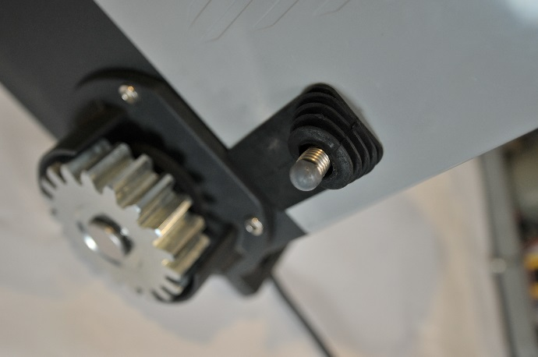
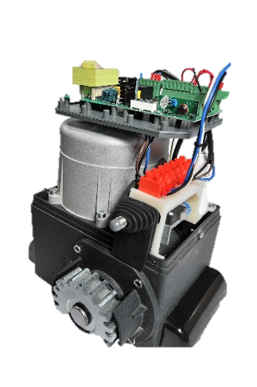

Автоматика для откатных ворот ASL – надёжный вариант автоматизации ворот высокой и средней степени тяжести. Произведенная в условиях стопроцентного выходного контроля качества, автоматика ASL показывает отличные результаты работы в самых жёстких условиях и соответствует всем заявленным техническим характеристикам на протяжении всего срока эксплуатации.
Технические характеристики автоматики для откатных ворот ASL
 | ASL500 | ASL1000 | ASL2000
Максимальный крутящий момент | 20 Н•м | 27 Н•м | 45 Н•м
Максимальное линейное усилие | 500 Н | 700 Н | 1100 Н
Максимальный вес ворот | 500 кг | 1000 кг | 2000 кг
Интенсивность использования | 25% |  | 50% (маслонаполненный)
Подробнее
Скорость перемещения ворот | 12 м/мин
Модуль шестерни / Количество зубьев | 4 мм / 19 зубьев
Питание | 230 В (±10%) / 50 Гц
Электродвигатель | 230 В 1~
Потребляемая мощность | 250 Вт | 500 Вт | 1000 Вт
Питание дополнительных устройств (аксессуаров) | 24 В постоянного тока / 250 мА
Степень защиты оболочки привода | IP44
Диапазон рабочих температур | −20…+65° С
Габаритные размеры привода (Д×Ш×В) | 275×215×330 мм
Вес привода | 10 кг | 12,2 кг | 17 кг

Привод разработан и произведен в соответствии со всеми нормами и стандартами эксплуатации. Кроме этого, автоматика для откатных ворот ASL соответствует всем заявленным требованиям в области безопасности.

Комплект поставки:
В комплект поставки привода для откатных ворот серии ASL входят следующие элементы:
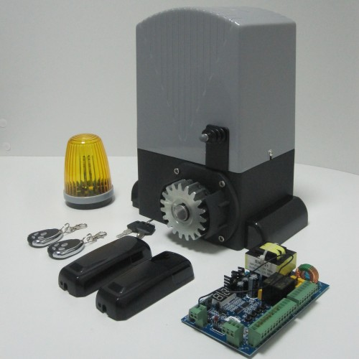 | - Электромеханический привод серии ASL со встроенным блоком управления и радиоприемником  - Пульт дистанционного управления с динамическим кодом – 2 шт.  - Руководство по монтажу и эксплуатации на русском языке  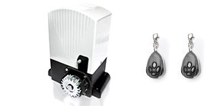  - Монтажный набор согласно руководству по монтажу и экспуатации
Комплект ASL500KIT – для откатных ворот весом до 500 кг  цена | Комплект ASL1000KIT – для откатных ворот весом до 1000 кг  цена | Комплект ASL2000KIT – для откатных ворот весом до 2000 кг  цена

Дополнительные аксессуары к Comfort 270,280

Для обеспечения ещё большего комфорта и безопасности управления воротами, оснащёнными автоматикой для откатных ворот ASL, к установке предлагается перечень дополнительных аксессуаров.
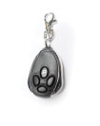 | 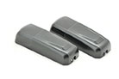 | 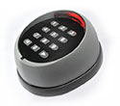 | 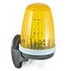
AT-4  Пульт | P5103  Фотоэлементы | DIP  Радиокодовая клавиатура | F5000 / F5002  Проблесковая лампа
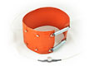 | 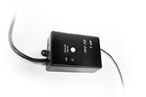
AH90  Обогревательный элемент | AR-1-500  Внешний  радиоприемник

С более подробной информацией и конкурентными преимуществами автоматики для откатных ворот серии ASL можно ознакомиться в буклете, более подробные характеристики приводов и аксессуаров представлены в техническом каталоге.

